Шкали AOS
(за І.С.Шуллером і А.Л.Комуніаном, адаптація Н.Є. Водопьянової і М. В. Штейна)

Вступні зауваження
Методика спрямована на виявлення особистісних факторів, що сприяють стресостійкості. У структуру стресостійкості як складного особистісного конструкту входять світоглядні та установчі чинники, такі як позитивне світосприйняття, життєрадісність, впевненість і конструктивна активність у важких життєвих ситуаціях, що вимагають збереження стійкості, мужності і віри в їх позитивне вирішення. Позитивне світосприйняття і життєрадісність є важливими атрибутами психосоціального здоров'я людини. Вони можуть бути описані в категорії оптимізму.
У вітчизняній психології в даний час не існує чіткого визначення поняття оптимізму. Це пов'язано з тим, що оптимізм як психологічна категорія - поняття дуже ємне і багатозначне. У повсякденному житті під оптимізмом найчастіше маються на увазі такі якості людини, як бадьорість, життєрадісність, життєлюбність, світовідчуття, при якому людина в усьому бачить світлі сторони, вірить в майбутнє, в успіх і в те, що в світі панує позитивний початок і добро. У філософському словнику оптимізм і песимізм визначаються як поняття, що характеризують ціннісну сторону світосприйняття, в якій світ осмислюється лише з точки зору співвідношення в ньому добра і зла, справедливості і несправедливості, щастя і лих. Виходячи з динамічної функціональної структури особистості К. К. Платонова оптимізм є стійкою особистісну характеристику, тісно пов'язану з її спрямованістю і установками.
З позицій гуманістичної психології оптимізм розглядається як віра в безумовно позитивну людську природу, добру і конструктивну сутність людини, закладену в вигляді потенціалу, який розкривається при відповідних умовах. К. Роджерс стверджує, що людям властиво розвиватися в позитивному напрямку і тільки несприятливі соціальні обставини змушують їх вдаватися до психологічного захисту, роблять їх жорстокими, деградуючими, асоціальними і песимістичними. Екзистенціальний підхід також ґрунтується на вірі в позитивну сутність людини, однак людина набуває її в процесі самотворення і його позитивна актуалізація є результатом власного вільного і відповідального вибору, тобто певної особистісної активності. У соціальній психології оптимізм-песимізм особистості розглядається головним чином як вроджена властивість або як результат перших етапів соціалізації особистості. Соціальні умови виступають як одне з найважливіших причин розвитку оптимізму.
Оптимізм можна розглядати також як систему поглядів і відносини особистості до своєї теперішнього та майбутнього життя, до оточуючих людей і самому собі, як прояв загального умонастрої особистості. Ч. Осгуд в своїх працях зазначив, що найбільше відкриття нашого покоління полягає в тому, що людина може змінити своє життя, змінивши ставлення до неї. Від особливостей системи відносин особистості залежать багато явищ внутрішнього світу, психічні стани і процеси, в тому числі і стан здоров'я людини. Згідно з концепцією «вивченої безпорадності» М. Зелігман, визначальною рисою песимістів є віра в те, що всі їхні зусилля марні, що невдачі будуть тривати довго, погублять все, що б вони не робили, і винні в невдачах вони самі. Оптимісти вірять, що поразка чи життєві негаразди мають тимчасовий характер, що вони не винні в них, а причини невдач вони приписують обставинам або іншим людям. Поразка не здатна зламати оптимістів. Несприятливу ситуацію вони сприймають як виклик і з подвоєною енергією (активністю, наполегливістю) борються з нею.
В результаті аналізу та узагальнення наукової літератури оптимізм можна визначити як стійку особистісну позицію впевненості людини в подоланні життєвих труднощів або негараздів, впевненості в їх тимчасовий характер, заснованої на вірі в силу людської природи і в власні ресурси. На наш погляд, оптимізм як система позитивних відносин, життєрадісного світосприйняття і світогляду є активну життєву позицію особистості, яка впливає на вибір адаптивних моделей поведінки, рольову позицію і стійкість до психологічного стресу і є важливою складовою психологічного здоров'я особистості. Оптимізм як системне якість може мати різні форми і внутрішньоособистісні детермінанти. У зв'язку з цим діагностика оптимізму повинна бути спрямована не тільки на виявлення ступеня оптимістичного настрою, але також і на активність перетворювальної (долальної) поведінки, що сприяє соціальній адаптації та задоволеності якістю життя.
Пропонована нами методика є адаптованим варіантом шкали активності і оптимізму Шуллер і Комуніані (AOS). Ця версія шкали AOS дозволяє виділити п'ять типів особистості, що відрізняються за ступенем вираженості оптимізму-песимізму і активності-пасивності.
Валідизація опитувальника здійснювалася за допомогою зіставлення результатів шкали AOS і анкетування 98 студентів технічних вузів. За допомогою анкети оцінювалися установки і настрій студентів щодо подолання нинішніх і майбутніх труднощів у шести значущих сферах їх життєдіяльності: освіта, майбутня робота, професійна кар'єра, сім'я, соціальна адаптація (контакти), задоволеність якістю життя.
Виявлено, що у студентів-юнаків активність (за шкалою AOS) корелює з упевненістю в подоланні труднощів сімейного життя, професійної освіти, налаштуванням на кваліфіковану роботу, досягнення високої якості життя, а також із загальним показником позитивного життєсприйняття. У студенток активність корелює з упевненістю досягнення високої якості життя і соціальної адаптації. У юнаків показник оптимізму за шкалою AOS корелює з упевненістю подолання труднощів у всіх сферах життєдіяльності: освіта, кар'єра, сім'я, соціальна адаптація, якість життя. У дівчат оптимізм пов'язаний тільки з упевненістю отримання освіти, влаштування на роботу і задоволеністю якістю життя. Очевидно, виявлені відмінності в кореляційних зв'язках в групах юнаків і дівчат відображають гендерні відмінності в структурних компонентах оптимізму.
В результаті апробації шкали AOS в групі менеджерів середньої ланки нами було виявлено наступне. Менеджери-оптимісти відрізняються високою адаптивністю до нових ситуацій, інтернальністю локусу контролю і високою комунікабельністю. У важких життєвих ситуаціях вони частіше використовують конструктивні, проблемно-орієнтовані моделі поведінки. Серед них рідше зустрічаються особи з високим рівнем психічного вигорання, ніж серед песимістів. Песимісти гірше адаптуються до нових соціально-економічних умов, вони більш агресивні і схильні звинувачувати в своїх невдачах долю або інших людей, наприклад своїх підлеглих. У стресових ситуаціях песимісти часто використовують деструктивні моделі долальної поведінки та управління, характеризуються більш низькою стресостійкістю і більш високими показниками вигоряння в порівнянні з менеджерами-оптимістами.
При використанні шкали AOS в групі брокерів (62 людини) нами було виявлено, що особи з високим оптимізмом і активністю менше схильні до професійного вигорання, ніж особи з песимістичним настроєм. Ці дані підтверджує уявлення про те, що оптимізм як позитивна життєва установка в поєднанні з активністю (енергійністю) - це психологічний ресурс стійкості особистості до професійних і життєвих стресів. Оптимізм і поведінкова активністю сприяють здоровому копінгу і тим самим перешкоджають розвитку негативних стрес-синдромів, таких як синдром психічного вигорання.
Шкала дає змогу оцінити ступінь вираженості двох змінних - оптимізму і активності (енергійності) особистості, а також визначити психологічні типи за осями оптимізм-песимізм.
Мета: визначення психологічних типів відповідно до ступеня оптимізму і активності (енергійності) особистості.

Обладнання: Шкала оптимізму-активності (AOS), лист відповідей, ключ, ручка.

Інструкція: перед вами список тверджень. Будь ласка, прочитайте уважно кожне з них і оцініть ступінь вашої згоди з кожним з них. Для цього використовуйте наведені на бланку варіанти відповідей. Закреслюйте цифру, відповідну вашою оцінкою.

1. Я люблю слухати гучну (енергійну) музику.
2. Я думаю, що моїх життєвих цілей занадто важко досягти.
3. Мені подобаються ситуації з деякою часткою невизначеності, коли я не знаю, що буде зі мною далі.
4. Я люблю кидати виклик долі.
5. Доля більш несправедлива до мене, ніж до інших.
6. У мене стільки енергії, що я не можу навіть два години просидіти без діла.
7. Я менш щасливий (а), ніж інші.
8. Мене дратують обережні (повільні або надмірно невпевнені) люди.
9. В даний час неможливо вірити у щось добре.
10. Мені подобається змагатися.
11. Я легко і з задоволенням спілкуюся з людьми протилежної статі.
12. Мене лякає моє майбутнє.
13. Я думаю, що в людях більше поганого, ніж хорошого.
14. Мені подобається відчувати гострі відчуття (бути в ситуаціях, пов'язаних з певним ризиком, екстремальні види спорту).
15. У мене життєрадісний, піднесений настрій.
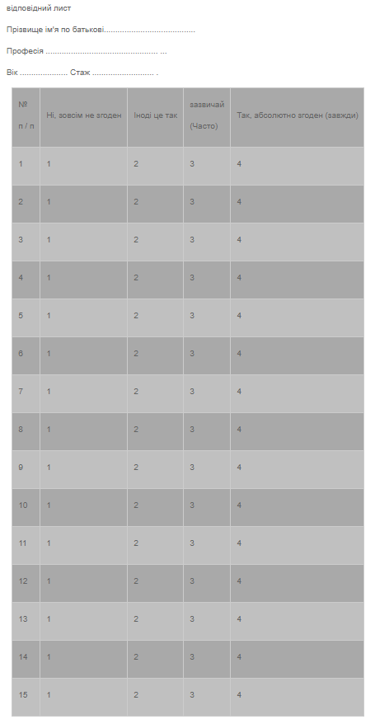
Обробка і інтерпретація результатів.
Методика містить дві субшкали: оптимізм і активність.
Оптимізм у цій методиці розуміється як схильність людини вірити в свої сили та успіх, мати переважно позитивні очікування від життя і від інших людей. “Оптимісти”, як правило, екстравертовані, доброзичливі і відкриті для спілкування. Протилежній категорії людей, “песимістам”, властиві сумніви в своїх силах і доброзичливості інших людей, очікування невдачі, прагнення уникати широких контактів, замкнутість на своєму внутрішньому світі (інтровертованість).
Під активністю розуміються енергійність, життєрадісність, безпечність, безтурботність і схильність до ризику. Пасивність виявляється в тривожності, боязливості, невпевненості в собі і небажанні що-небудь робити.
Відповідно до ключа підраховуються суми балів по даних субшкалах (таблиця), які співвідносяться з квадратом координатної моделі (рисунок). Кожному квадрату відповідає певний тип особистості.
Ключ
Активність (прямі): 1, 3,4, 6, 8,10,11,14,15. Оптимізм (обернені): 2, 5,7,9,12,13.
Таблиця 1 Показники психологічних типів (бали)
Психологічий тип | Оптимізм | Активність
Реалісти (“Р”) | 15-19 | 17-24
Активні оптимісти (“АО” — “Ентузіаст”) | 20-24 | 25-36
Активні песимісти (“АП” — “Негативіст”) | 6-14 | 25-36
Пасивні песимісти (“ПП” — “Жертва”) | 6-14 | 9-16
Пасивні оптимісти (“ПО” — “Ледар”) | 20-24 | 9-16

